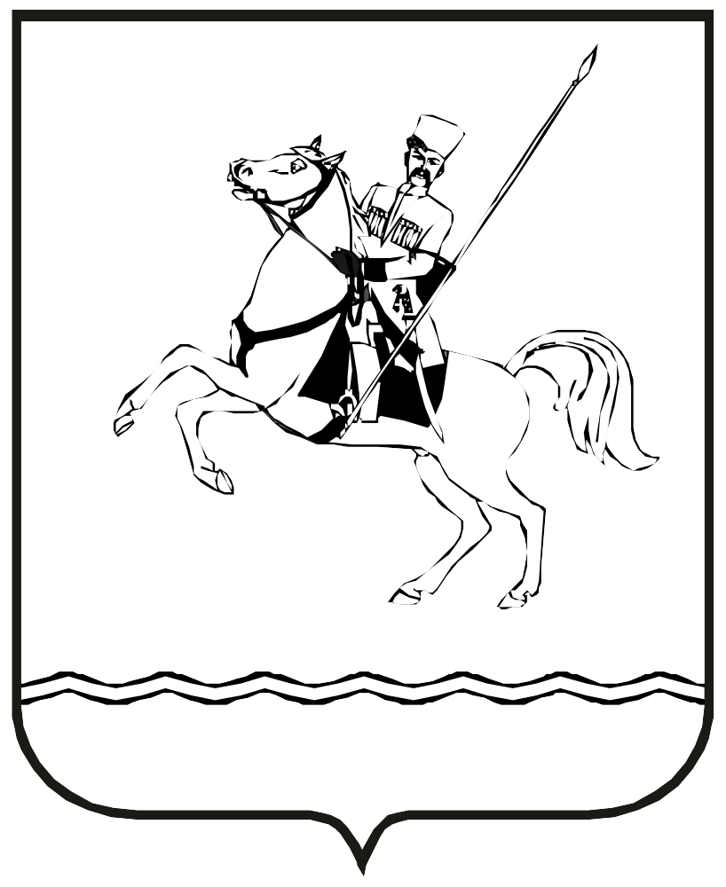

АДМИНИСТРАЦИЯ МУНИЦИПАЛЬНОГО ОБРАЗОВАНИЯ ЛЕНИНГРАДСКИЙ МУНИЦИПАЛЬНЫЙ ОКРУГ
КРАСНОДАРСКОГО КРАЯ

ПОСТАНОВЛЕНИЕ
от 19.12.2025 г. № 1957
станица Ленинградская

Об утверждении Плана мониторинга муниципальных правовых
актов администрации муниципального образования Ленинградский муниципальный округ Краснодарского края
на 2026 год

Руководствуясь постановлением администрации муниципального образования Ленинградский район от 6 июня 2014 г. № 686 «Об утверждении порядка проведения мониторинга правоприменения муниципальных нормативных правовых актов администрации муниципального образования Ленинградский район», п о с т а н о в л я ю:
1. Утвердить План мониторинга муниципальных правовых актов администрации муниципального образования Ленинградский муниципальный округ Краснодарского края на 2026 год (приложение).
2. Юридическому отделу администрации муниципального образования Ленинградский муниципальный округ Краснодарского края (Офицерова Е.Ю.) разместить настоящее постановление в сети Интернет на официальном сайте администрации муниципального образования Ленинградский муниципальный округ Краснодарского края (www.adminlenkub.ru).
3. Контроль за выполнением настоящего постановления возложить на заместителя главы Ленинградского муниципального округа, начальника отдела имущественных отношений администрации Тоцкую Р.Г.
4. Настоящее постановление вступает в силу со дня его подписания.

Глава Ленинградского
муниципального округа Ю.Ю. Шулико

Приложение

УТВЕРЖДЕН
постановлением администрации
муниципального образования
Ленинградский муниципальный
округ Краснодарского края
от 19.12.2025 г. № 1957

ПЛАН
мониторинга муниципальных правовых актов администрации муниципального образования Ленинградский муниципальный округ Краснодарского края на 2026 год

№  п/п | Реквизиты муниципального правового акта, подлежащего мониторингу | Ответственный орган | Срок проведения мониторинга
1. | Решение Совета муниципального образования Ленинградский муниципальный округ Краснодарского края от 24 апреля 2025г. №44 «Об утверждении модельных Уставов территориального общественного самоуправления в муниципальном образовании Ленинградский муниципальный округ Краснодарского края» | Управление внутренней политики администрации Ленинградского муниципального округа | 1 квартал 2026 года
2. | Решение Совета муниципального образования Ленинградский муниципальный округ Краснодарского края от 13 марта 2025 г. № 25 «О территориальном общественном самоуправлении в Ленинградском муниципальном округе» | Управление внутренней политики администрации  Ленинградского муниципального округа | 1 квартал 2026 года
3 | Решение Совета муниципального образования Ленинградский муниципальный округ Краснодарского края от 10 сентября 2024 г. №19 «Об утверждении Положения о публичных слушаниях в муниципальном образовании Ленинградский муниципальный округ Краснодарского края» | Юридический отдел администрации  Ленинградского муниципального округа | 1 квартал 2026 года
4. | Решение Совета муниципального образования Ленинградский муниципальный округ Краснодарского края от 10 сентября 2024 г. №18 «Об утверждении Порядка проведения конкурса по отбору кандидатур на должность главы муниципального образования Ленинградский муниципальный округ Краснодарского края» | Юридический отдел администрации  Ленинградского муниципального округа | 1 квартал 2026 года
5. | Решение Совета муниципального образования Ленинградский муниципальный округ Краснодарского края от 23 мая 2025г. №62 «Об утверждении Правил благоустройства территории муниципального образования Ленинградский муниципальный округ Краснодарского края» | Управление строительства, содержания и развития улично-дорожной сети администрации  Ленинградского муниципального округа | 2 квартал 2026 года
6. | Постановление администрации муниципального образования Ленинградский район от 16 апреля 2021 г. № 333 «Об утверждении административного регламента по предоставлению муниципальной услуги «Предоставление сведений информационной системы обеспечения градостроительной деятельности» | Отдел архитектуры администрации  Ленинградского муниципального округа | 2 квартал 2026 года
7. | Постановление администрации муниципального образования Ленинградский район от 13 апреля 2017 г. № 418 «Об утверждении административного регламента предоставления муниципальной услуги «Предоставление в аренду без торгов земельного участка, который находится в государственной или муниципальной собственности, на котором расположен объект незавершенного строительства» | Отдел архитектуры администрации  Ленинградского муниципального округа | 2 квартал 2026 года
8. | Постановление администрации муниципального образования Ленинградский район от 15 июня 2023 г. № 591 «Об утверждении административного регламента предоставления муниципальной услуги «Выдача акта освидетельствования проведения основных работ по строительству (реконструкции) объекта индивидуального жилищного строительства с привлечением средств материнского (семейного) капитала» | Отдел архитектуры администрации  Ленинградского муниципального округа | 3 квартал 2026 года
9. | Постановление администрации муниципального образования Ленинградский район от 29 декабря 2020 г. № 1301 «Об утверждении административного регламента предоставления муниципальной услуги «Прекращение правоотношений с правообладателями земельных участков» | Отдел имущественных отношений администрации  Ленинградского муниципального округа | 3 квартал 2026 года
10. | Постановление администрации муниципального образования Ленинградский район от 29 апреля 2021 г. № 390 «Об утверждении административного регламента предоставления муниципальной услуги «Направление уведомления о соответствии указанных в уведомлении о планируемом строительстве или реконструкции объекта индивидуального жилищного строительства или садового дома параметров объекта индивидуального жилищного строительства или садового дома установленным параметрам и допустимости размещения объекта индивидуального жилищного строительства или садового дома на земельном участке либо несоответствии указанных в уведомлении о планируемом строительстве или реконструкции объекта индивидуального жилищного строительства или садового дома параметров объекта индивидуального жилищного строительства или садового дома установленным параметрам и (или) недопустимости размещения объекта индивидуального жилищного строительства или садового дома на земельном участке» | Отдел архитектуры администрации  Ленинградского муниципального округа | 3 квартал 2026 года
11. | Постановление администрации муниципального образования Ленинградский район от 30 марта 2021 г. № 252 «Об утверждении административного регламента предоставления муниципальной услуги «Предоставление гражданам, имеющим трех и более детей, в собственность бесплатно земельных участков для индивидуального жилищного строительства или для ведения личного подсобного хозяйства» | Отдел имущественных отношений администрации  Ленинградского муниципального округа | 3 квартал 2026 года
12. | Постановление администрации муниципального образования Ленинградский район от 15 сентября 2021 г. № 938 «Об утверждении административного регламента предоставления муниципальной услуги «Предоставление в собственность за плату земельных участков из земель сельскохозяйственного назначения, находящихся в постоянном (бессрочном) пользовании, аренде, пожизненном наследуемом владении» | Отдел имущественных отношений администрации  Ленинградского муниципального округа | 3 квартал 2026 года
13. | Постановление администрации муниципального образования Ленинградский район от 7 декабря 2021 г. № 1272 «Об утверждении административного регламента предоставления муниципальной услуги «Перевод жилого помещения в нежилое и нежилого помещения в жилое» | Отдел архитектуры администрации  Ленинградского муниципального округа | 3 квартал 2026 года
14. | Постановление администрации муниципального образования Ленинградский район от 29 сентября 2021 г. № 1001 «Об утверждении административного регламента предоставления муниципальной услуги «Предоставление архивных справок, архивных выписок и копий архивных документов» | Отдел  архитектуры администрации  Ленинградского муниципального округа | 3 квартал 2026 года
15. | Постановление администрации муниципального образования Ленинградский район от 10 августа 2021 г. № 776 «Об утверждении административного регламента предоставления муниципальной услуги «Предоставление копий правовых актов администрации муниципального образования Ленинградский район» | Отдел делопроизводства и контроля исполнения  администрации  Ленинградского муниципального округа | 3 квартал 2026 года

Заместитель главы
Ленинградского
муниципального округа,
начальник отдела
имущественных
отношений администрации Р.Г. Тоцкая

